LLO 1: Koers bepalen
Tijdens de finals heb ik met mijn groepje gewerkt aan een vraagstuk voor ADO Den Haag. De challenge waar we mee zijn begonnen was:
Hoe kan ADO Den haag de Lex schoenmaker Familietribune structureel beter vullen?
De Lex Schoenmaker Familietribune is bedoeld als een familievriendelijk tribune voor gezinnen, kinderen en jonge supporters. Toch bleek uit de eerste gesprekken en analyses dat deze tribune vooral bij avondwedstrijd vaak achterblijft in bezetting (Bijlage 1). Dit is voor ADO Den Haag niet alleen een probleem voor de ticketverkoop, maar ook voor de sfeer in het stadion, de uitstraling richting sponsoren en de mogelijkheid om jonge supporters langere tijd aan de club te binden. Hier uit blijkt dat de challenge daarom zowel commercieel als strategisch relevant is voor ADO Den Haag.
Analyse landschap
Om de juiste koers te bepalen heb ik eerst meegewerkt aan het in kaart brengen van het interne en externe landschap. Bij de interne analyse heb ik gewerkt met het Business Model Canvas, de website analyse en de observatie van de Lex Schoenmaker Familietribune. Uit het Business Model Canvas kwam naar voren dat ADO Den Haag al sterke middelen heeft: een loyale achterban, een duidelijke regionale identiteit, een eigen ticketplatform, relatief lage ticketprijzen en controle over de eigen ticketverkoop (Bijlage 2). Tegelijkertijd werd mij duidelijk dat deze middelen nog niet goed genoeg worden ingezet voor groepsbezoeken.
Ook heb ik een wedstrijd van ADO Den Haag geobserveerd. Tijdens deze observatie viel op dat de Lex Schoenmaker Familietribune wel geschikt is voor een rustige en toegankelijke wedstrijdbeleving maar dat de sfeer minder sterk is dan op andere tribunes. Daarnaast zit er niet alleen de oorspronkelijke doelgroep van gezinnen, maar er zaten ook studenten, jongvolwassenen en incidentele bezoekers. Dat inzicht was belangrijk, omdat de tribune in praktijk dus breder wordt gebruikt dan alleen als familietribune,
Om het externe landschap ik kaart te brengen heb ik gewerkt aan de customer journey, Destep, de concurrentie analyse en het contact met andere BVO’s. Vooral de customer journey van sportclubs en verenigingen was belangrijk. Hieruit bleek dat een groepsbezoek aantrekkelijk kan zijn, maar dat de organisator tegen veel praktische drempels aanloopt (Bijlage 3). Denk hierbij aan het vinden van informatie, deelnemers verzamelen, betalingen regelen en tickets verspreiden. Hierdoor werkte de website meer als drempel dan een hulpmiddel.
Daarnaast heb ik ook contact gezocht met PSV om hun aanpak te onderzoeken, maar helaas kwam daar geen reactie op na twee keer contact opnemen. Daarom heb ik sterker ingezet op Excelsior. Ik heb contact gelegd, het interview uitgewerkt en ook een wedstrijd van Excelsior bezocht. Het belangrijkste inzicht was dat Excelsior bestaande netwerken, zoals scholen, verenigingen en partnerclubs, actief inzet voor groepswerving (Bijlage 4). Dit was relevant voor ADO, omdat ADO zelf ook een groot netwerk heeft, maar dit nog onvoldoende gebruikt.

Visie op het vraagstuk
Door de interne en externe inzichten naast elkaar te leggen, werd voor mij duidelijk dat de oorspronkelijke challenge te breed was. Als je alleen vraagt hoe de familie tribune voller kan raken, kom je al snel uit bij algemene oplossingen zoals meer sfeeracties, extra korting of meer promotie. Dat kan helpen, maar het raakt niet de kern van het probleem.
Mijn visie was dat ADO Den Haag de Lex Schoenmaker Familietribune bij avondwedstrijden niet alleen moet zien als tribune voor gezinnen, maar juist als een toegankelijke tribune voor grote groepen. Gezinnen blijven belangrijk, maar vrijdagavondwedstrijden sluiten minder goed aan op hun agenda. Grote groepen, zoals sportverenigingen, scholen en andere organisaties, zijn kansrijker omdat zij in een keer veel stoelen kunnen vullen en vaak een natuurlijke link hebben met sport.
Om deze richting te onderbouwen heb ik meegewerkt aan de SWOT-analyse en de confrontatiematrix. Uit de confrontatiematrix kwamen twee kansen het sterkste naar voren: ADO heeft een groot bereik met partnerclubs en instanties die nog niet actief genoeg worden benaderd (Bijlage 5). Concurrenten laten zien dat actieve werving van verenigingen, scholen en organisaties helpt om tribunes voller te krijgen. Deze inzichten hebben geleid tot het reframed problem:
Hoe kan ADO Den Haag efficiënter grote groepen werven voor wedstrijdbezoeken op de Lex Schoenmaker Familietribune en de drempels voor deze groepen verlagen
Betrekken stakeholders
Tijdens dit proces hebben wij meerdere stakeholders betrokken, zoals ADO Den Haag, ticketing, ADO Groen, verenigingen en andere BVO’s. Mijn bijdrage hierin zat vooral in het ophalen, verwerken en koppelen van belangrijkste inzichten. Door deze input werd duidelijk dat ADO behoefte heeft aan meer structuur richting doelgroepen, terwijl verenigingen vooral behoefte hebben aan duidelijkheid en minder regelwerk.
De opdrachtgever stond uiteindelijk achter het reframed problem, omdat het actiever werven van grote groepen aansluit op de commerciële behoefte van ADO Den Haag en op de drempels die de doelgroep ervaart. Daarmee heb ik geholpen om van een brede challenge naar een concreet en onderbouwd vraagstuk te komen. (Bijlage 6)

Bijlage 1: Interview Robin Burgman (Bedrijfsbegeleider)
Benjamin
Ja, wat ook van een paar vragen is, zodat we een paar dingen duidelijk hebben over de doelgroep en over hoe we die aan gaan pakken.
Benjamin
Dus ik ga gewoon beginnen. Ik heb een interviewschema opgesteld, dus daar ga ik gewoon vraag voor vraag. Want hoe ziet de huidige bezetting van de Lex voetmakertribune, hoe zou je die nu omschrijven?
Robin
Ja, wat ik eerder ook zei, vooral veel vrijdagavonden. Dus op het moment dat we nu steeds vaker zien dat die Aadmansveld en die Haaglandentribune uitverkocht raken, dan hebben mensen geen keus meer. Dus dan is dat de enige tribune waar ze nog mogen kopen. Wat we dus wel zien, is dat als wij in het weekend spelen op een wat schappelijker tijdstip, dat wij het wel voor mekaar krijgen om die hele familietribune bijna als eerste zelfs uit te verkopen. Omdat er gewoon een hele andere doelgroep op afkomt. Vrijdagavond 8 uur als kinderen zelf moeten voetballen is voor veel mensen geen doen. Op vrijdagavond zien we wat oudere doelgroepen zitten dan in het weekend.
Benjamin
Speelt dit al jaren, of is het echt dit seizoen?
Robin
Ja, dat is vooral naar voren gekomen vanaf de degradatie natuurlijk. Dus dat is inmiddels nu vier, vier tot vijf jaar, waar we nu heel dicht bij promotie zijn. Dus daar zullen we volgend jaar ook weer anders mee ontmoeten gaan.
Benjamin
En je gaf al aan, mijn perceptie is dan inderdaad dat die kinderen, het is natuurlijk een familietribune vanuit origine, dat die kinderen dan inderdaad vrijdagavond niet willen komend seizoen moeten voetballen, is dat inderdaad dan ook de belangrijkste oorzaak, denk je? Dat die tribune dan voor nu nog voornamelijk halfleeg of leger is dan normaal?
Robin
In mijn beleving wel, ja. Dat zie je bij specifieke wedstrijden gebeuren. Tijdstip is daarin cruciaal voor die tribune.
Benjamin
En als die tribune wel vol zit, is het dan een mengsel tussen allerlei soorten doelgroepen? Misschien studenten, scholen, kinderen, eigenlijk iedereen.
Robin
We trekken er hard aan om de tribune vol te krijgen in weekendwedstrijden. We doen veel mailings naar scholen, sportverenigingen, naar die twee doelgroepen waarbij we de hele regio Den Haag proberen te activeren om bij die wedstrijden aanwezig te zijn. Hierbij hebben we natuurlijk wel een groot bereik binnen ons netwerk.
Benjamin
Dat is op middagwedstrijden?
Robin
Ja.
Benjamin
Vrijdagavondwedstrijden doen jullie daarom hetzelfde?
Robin
Ja, dan proberen we hetzelfde. Maar dan lukt het niet.
Benjamin
En is dat inderdaad nog steeds de primaire doelgroep voor een vrijdagavondwedstrijd?
Robin
Nee, dat hoeft dus niet. En dat is eigenlijk de reden dat jullie dit onderzoek aangaan. Kunnen we daar in andere doelgroepen nog beter aanschrijven door ervoor te zorgen dat ook op die avondwedstrijden, want volgend jaar als wij promoveren zullen we nog steeds avondwedstrijden spelen, kunnen we een soort van flow bedenken met z'n allen waardoor we als we een weekendwedstrijd spelen dit en dit en dit en dit doen om die tribunes vol te krijgen en als wij een vrijdag of een zaterdag of een vrijdagavond spelen dit en dit en dit doen richting deze doelgroepen om die tribune vol te krijgen. Waarbij de focus ligt op het laatste want daar ligt de uitdaging.
Benjamin
Zeg maar, die andere tribunes zijn wel gewoon vaak vol. Wat is het verschil tussen de Lexschoenmakertribune en andere tribunes in misschien beleving, qua sfeer en beleving?
Robin
Ja, dat hebben we wel echt als een familietribune weggeschreven. Voor de afgelopen vier, vijf jaar hebben wij ook twaalf jaar in de Eredivisie gespeeld, waarin we dat gewoon echt nadrukkelijk als familietribune in de markt hebben gezet. Die perceptie bij mensen gaat niet van de ene op de andere dag weg op het moment dat je een uitdaging hebt om juist families daar naartoe te krijgen.
Benjamin
Heet die ook zo, de familietribune? Ja.
Robin
Lex Groenmaak familietribune. Bij ADO-fans is dat de befaamde Midden-Noord. Dan heb je fansupport als sfeervak achter de gol en dan heb je de familietribune. Op alle tribunes zitten eigenschappen die verschillend zijn. Over hoe de wedstrijd beleefd wordt.
Benjamin
Zeker. Dan heb ik nu wat vragen over promotie, want welke kanalen worden er nu eigenlijk vooral ingezet om die tribune dan vol te krijgen? Want hier zijn al meldings natuurlijk. Doen jullie dat ook op andere manieren?
Robin
Ja, ook fysiek langsgaan vanuit onze afdeling ADO Groen. Die gewoon echt allerlei maatschappelijke projecten hebben waarin ze niet alleen het verkoop van kaarten stimuleren, maar ook het onder de aandacht brengen natuurlijk van ADO Den Haag. Plus specifiek bij die scholen langs gaan om te kijken, kunnen we daar nou meerdere kaarten ook wegzetten. Dat doen ze ook bij sportverenigingen. Dus fysiek, per mail, uiteraard via onze socials. Volgend jaar zullen we daar ook weer een apart familieaanbod op doen. Als mensen de hele seizoen onderdeel willen zijn van die familietribune. Dus op die manier doen we daar nu wat aan.
Benjamin
En in hoeverre speelt hier dan, want we hebben al eerder gepraat over kortingen, bepaalde kortingen die je dan kon geven aan kinderen, andere doelgroepen. In hoeverre speelt dat een rol om die tribune dan vol te krijgen? Doen jullie daaraan?
Robin
Ja zeker, voor die sportverenigingen en scholen die krijgen best wel een behoorlijke korting. En de kunst is om eerst schaarste te creëren en uiteindelijk dan steeds verder af te stappen van die kortingen natuurlijk. Als we uiteindelijk vol zitten dan hoeven we ook geen korting meer te geven.
Benjamin
Oké, en zou dat dan zeg maar... Moeten wij ons dan daarin ergens nog aan houden ook? Als jij zegt van je mag geen korting doen dus je mag wel korting doen? Als wij bepaalde doelgroepen binnen willen halen daarin.
Robin
Dat hangt dus echt van dat tijdstip af. Voor de vrijdagavond wedstrijden en de zaterdagavond wedstrijden vind ik het helemaal prima als we wel met kortingen werken. Maar dan wel richting specifieke doelgroepen waarvan niet het hele stadion weet dat ze kortingen krijgen. Want dan wordt het vervelend. Eigenlijk komt dit ook weer terug op dat er een leidraad moet zijn, we spelen dit keer op vrijdag, dan moeten dit en dit en dit. Misschien 2 weken van tevoren dit gebeuren. Als we zien dat een week van tevoren nog niet voor de helft gevuld is, moeten we dit doen. En datzelfde voor die zaterdag en die zondag om te kijken hoe we zo optimaal mogelijk en die tribune gevuld kunnen krijgen en daar nog een redelijke prijs voor ontvangen uiteindelijk.
Benjamin
Oké, dus dan eigenlijk verwacht je dan van ons inderdaad, zeg je van plan A, we willen hem zo vullen, maar mocht dat niet werken dat we dan ook een plan B hebben van dat we een andere doelgroep of andere... Ja,
Robin
Ik denk dat het heel mooi is om een soort van tijds... plan te maken. Wedstrijddag min twee weken, wat doe ik dan? Wedstrijddag tot en met een dag voor het wedstrijdbewijs spreken. Wat zijn je doelgroepen op dat moment? Wat zijn je doelgroepen op dat moment? Wat zijn je prijsstellingen op dat moment? En bij wat voor bezetting moet ik daarover nadenken om toch door te schakelen op het volgende? Dat is eigenlijk hetgeen waar we wel behoefte aan hebben. Een soort van structuur waar we behoefte aan hebben.
Benjamin
Wordt er dan nog, we hadden het net ook alweer over de beleving op de ontrentiertribune. Wordt daar soms nog iets meegedaan qua
Robin
Misschien... Ja, een stukje bij beetje. Ik denk dat er op die zondagmiddag wedstrijden een hele leuke sfeer heerst. Dat ze ook tegen elkaar gaan zingen en zo, weet je wel, en al die kinderstemmetjes hoort. Op de avondwedstrijd is dat misschien een grotere uitdaging, omdat dat toch groepen zijn die, ja, volwassen groepen, die niet vaker naar ADO komen, om het maar even zo te zeggen. En dat geeft niet, die hebben we elkaar nodig. Alleen daar moeten we wel over nadenken, hoe maken we het voor die groepen dan ook echt leuk?
Benjamin
Nee, we moeten wel ook zorgen dat ze dan weer een keer terugkomen.
Robin
Zeker. Dus dat is eentje, die laat ik graag helemaal bij jullie.
Benjamin
Ja, dat snap ik. Even kijken. Ik denk dat ik het meeste heb, moet ik zeggen. Ik weet niet of jullie nog wat zien in die vragen jongens, die nog nu relevant zijn.
Lorenzo
Wanneer ben je tevreden?
Robin
Als die tribune elke wedstrijd vol zit.
Lorenzo
Uitverkocht, los van de prijs, dat is eigenlijk het enige moment waarop dit vraagstuk geslaagd is?
Robin
Nou nee, zo hard wil ik het ook niet stellen.
Benjamin
Hoe wil je dat het succes gemeten wordt? Het bezettingsgraad natuurlijk, dat het helemaal vol is. Als je wil kijken naar omzet...
Robin
Als je tussen die twee mij de vraag stelt, bezettingsgraad of omzet, dan is het bezettingsgraad.
Lorenzo
Dus dat is ook voornamelijk waar het vraagstuk uit komt. Je wil het stadium daadwerkelijk vol hebben, dus niet per se de inkomsten die erbij...
Robin
Het klinkt gek misschien, maar dat moet ook niet ten koste gaan van een negatieve lading. Als je snapt wat ik bedoel, dat het bij andere tribunes voor iets negatiefs zorgt, dat kaarten voor niks weggezet worden. Binnen kaders van prijzen is bezettingsgraad wel het allerbelangrijkste. We moeten eerst hier schaarste creëren voordat
Benjamin
Het een zorgt natuurlijk ook voor het ander.
Robin
Ja, hospitality omzetten, merchandise. Maar vooral qua uitstraling, dat wij hier gewoon structureel volle ballen pakken.
Benjamin
Dus de bedoeling is dat we ons gaan focussen op een echte structuur creëren. We zijn een leidraad naar de aanloop van de wedstrijd. Maar ook daarbij dus rekening houden met veel entertainment of in ieder geval een ervaring voor de bezoekers.
Robin
En ik denk dat we dat op die zondagmiddag, zoals gezegd, dat we dat echt best wel goed doen. Want we hebben nu ook een Ado Kids Corner onder de Lex Schoenmaker gecreëerd, waarbij mensen nog een pensiaaltje of een dingetje kunnen kopen voor kids en flyers met Ado Kids en zo. Dus ik denk dat dat best wel goed gaat. Alleen op de vrijdagavond. Dat geloof ik ook, dat we het dan niet goed doen. Omdat als er dan studentengroepen komen, die willen gewoon een biertje kunnen drinken. Ja, dat soort dingen. Misschien moeten we daar beter over nadenken.
Benjamin
Ja, want wij zaten net ook al, ik en Bram ook al, te denken over... Het is natuurlijk een kidstribune. Ik weet natuurlijk niet, dat ga ik zo ook aan Sophie vragen, hoeveel procent kinderen en families daar dan zitten. Ja, de ene groep mengt natuurlijk niet perfect met de ander.
Robin
Klopt. Dat is onze uitdaging.
Benjamin
Dat is inderdaad ook een uitdaging, want ja, als je daar een paar donkere studenten neerzet in een bepaald vak, in het vak zeg maar, en daarnaast kinderen, ja, je weet natuurlijk niet hoe goed dat mengt.
Robin
Nee, dus ja, en voel daarin ook vrij om tot oplossingen te komen. Ik ga ze niet allemaal nu uitdenken, maar... Misschien moeten wij het op de middagwedstrijden de familietribune noemen. En op de vrijdagavond dan noemen we het voor één wedstrijd een keer anders als we volgend jaar minder op vrijdagen spelen.
Benjamin
Wij zaten daarin zelf ook wel te denken aan. Of een vak, precies. Dat er niet alles door elkaar heen zit. Daar komen wel genoeg ideeën uit.
Robin
Ja, dat denk ik ook. En dat kan met vrij simpele ingrepen. Dat je volgens mij zo'n doek neerlegt, een geel-groen doek, over de tribune heen. Dan zet je twee rijtjes, sluit je af bij spreken. Maar dan voelt het wel alsof het een apart vak is.
Benjamin
Oké, helder. Nee, ik denk dat het een Dat dat dan was. We gaan met ticketing qua data ook nog even kijken of daar iets in zit wat betreft welke doelgroep er nu zit. Ik weet niet of jullie daar inzicht in hebben.
‘

Bijlage 2: BMC van ADO Den Haag
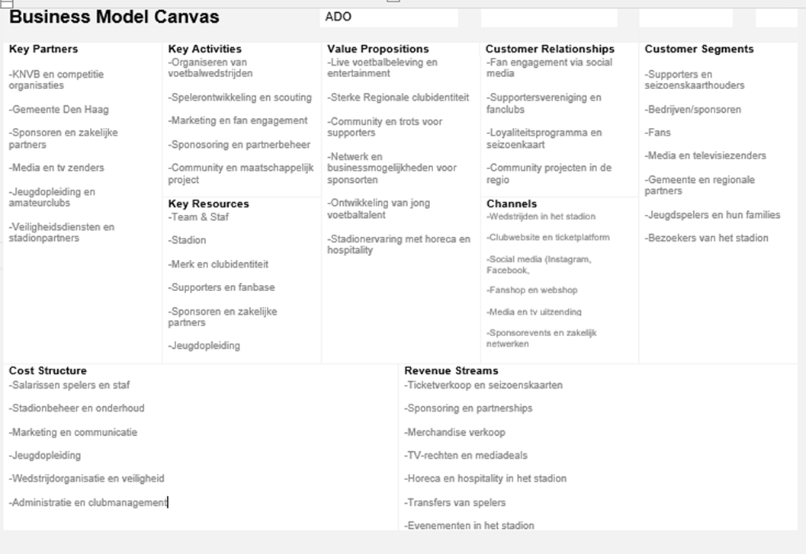

Bijlage 3: Customer journey sportclubs/verenigingen
Om een nog beter inzicht te krijgen in het gedrag, behoeftes en drempels van sportclubs hebben we nog een customer journey gemaakt. Hiermee willen we ook van deze groep afnemers een volledige klantreis naar een wedstrijd van ADO Den Haag in kaart brengen

Awareness
Een sportvereniging komt voor het eerst in aanraking met ADO Den Haag als mogelijke groepsactiviteit. Dit gebeurt bijvoorbeeld via social media, via andere clubs, via scholen of doordat ADO Den Haag contact opneemt met de vereniging. Vaak ontstaat het idee bij een trainer, coach of vrijwilliger die op zoek is naar een leuk teamuitje. Op dit moment is het nog een globaal idee en wordt ADO Den Haag gezien als een van de opties voor groepsactiviteiten

Consideration
De vereniging gaat denken of een wedstrijdbezoek haalbaar is. Ze vergelijken het met andere teamactiviteiten en kijken naar praktische zaken zoals prijs, groepsgrootte, vervoer en het tijdstip van de wedstrijd. Hier ontstaan vaak de eerste drempels: een wedstrijd op vrijdagavond kan lastig zijn in verband met trainingen of wedstrijden op zaterdag en het organiseren voor een grote groep kost tijd en moeite.

Purchase
Als de vereniging besluit te gaan, moet een persoon (bijvoorbeeld een coach of organisator) de tickets regelen. Dit proces brengt extra drempels met zich mee, zoals het verzamelen van deelnemers, het versturen van betaalverzoeken en het coördineren van betalingen. Dit kan veel tijd kosten, zeker bij grote groepen. Ook moeten tickets vaak individueel worden verdeeld onder de leden, wat extra organisatie vereist.

Experience
Op de dag van de wedstrijd bezoekt de vereniging het stadion als groep. Ze zitten op de Lex Schoenmaker Familietribune bij elkaar en beleven de wedstrijd gezamenlijk. Voor deze doelgroep is het belangrijk dat het een gezellige en goed georganiseerde avond is, waarbij de sfeer, veiligheid en de groepsbeleving centraal staan. Wanneer de ervaring positief is, kan dit bijdragen aan teamgevoel en een leuke herinnering.

After experience
Na de wedstrijd wordt binnen de vereniging besproken hoe de avond was. Wanneer het goed georganiseerd was en de ervaring positief was, zullen leden en begeleiders het zien als een geslaagd uitje. Als er veel gedoe was in de organisatie of de ervaring tegenviel, kan dit een reden zijn om het niet nog een keer te doen.

Loyalty
Als de ervaring positief was, is de kans groot dat de vereniging vaker terugkomt, bijvoorbeeld jaarlijks of meerdere keren per seizoen. Ook kan het leiden tot meer individuele bezoeken van de kinderen met hun ouders.

Bijlage 4: Interview Excelsior
Uit het interview met Robbin Opheikens van Excelsior blijkt dat het vullen van tribunes, en met name familievakken niet een vanzelfsprekend proces is, maar juist vraagt om een gerichte en consistente aanpak. Excelsior laat zien dat een stadion als toegankelijk en veilig positioneren helpt om gezinnen aan te trekken, maar dat dit alleen niet voldoende is om specifieke vakken structureel te vullen. Vooral rustigere vakken, zoals een familietribune blijven vaak achter doordat supporters eerder kiezen voor vakken met meer sfeer of beter zicht.

Het actief inzetten van samenwerkingen met scholen en sportverenigingen blijkt een effectieve manier is om in een keer grotere groepen naar het stadion te halen. Excelsior maakt hier gebruik van door deze doelgroepen gericht te benaderen en soms korting aan te bieden. Tegelijkertijd wordt duidelijk dat het aantrekken van gezinnen niet eenvoudig is, doordat zij veel alternatieven hebben en vaak afhankelijk zijn van praktische factoren zoals het tijdstip van de wedstrijd. Vrijdagavond vormt hierbij een duidelijke drempel.

Tot slot benadrukt het interview het belang van een lange termijnstrategie, waarbij het opbouwen van een grote database en het creëren van herhaalbezoek centraal staat. Door bezoekers eenmaal binnen te halen en vervolgens te blijven benaderen, kan een club structureel haar bezettingsgraad verhogen. Voor ADO Den Haag betekent dit dat het vullen van de familietribune niet alleen draait om losse acties, maar om een combinatie van gerichte targeting, beleving en het opbouwen van een duurzame relatie met haar afnemers.

Bijlage 5: Confrontatiematrix
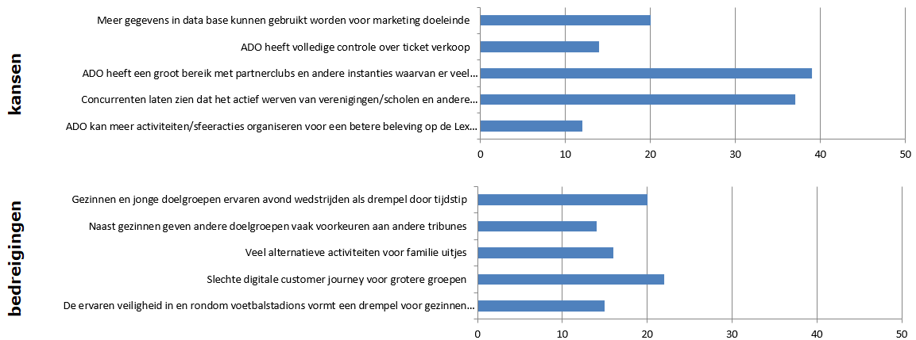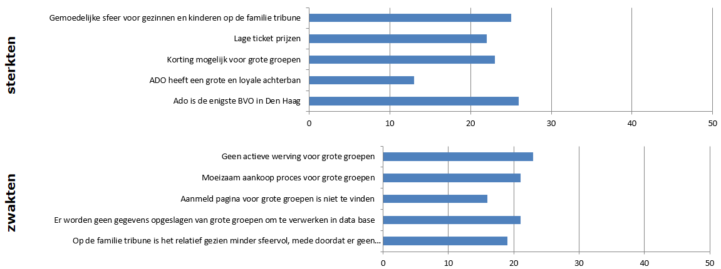

Bijlage 6: Validatie Robin reframed problem
De opdrachtgever, Robin Burgman, is geïnformeerd over het reframed problem en staat achter de gekozen richting. Hij ziet meerwaarde in het actiever werven van grote groepen en erkent het belang van deze doelgroep. De opdrachtgever is benieuwd naar de mogelijke oplossingen die hieruit zullen volgen en ziet kansen in een verbeterd systeem.

